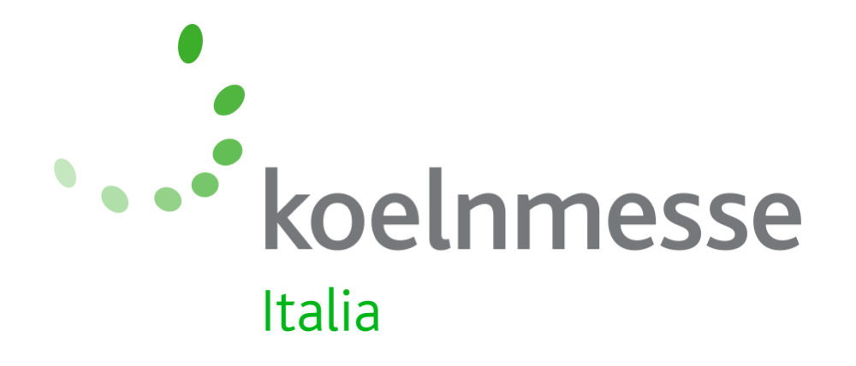

Milano, 02 dicembre 2020

IHF si terrà nel 2022

La INTERNATIONAL HARDWARE FAIR cambia ancora data: la prossima edizione si terrà dal 6 al 9 marzo 2022. A nulla sono valsi gli importanti investimenti di Koelnmesse Gmbh per creare le condizioni di sicurezza necessarie e l’ottimismo regnato fino a solo un paio di settimane fa si è purtroppo scontrato con una situazione che a oggi non permette di immaginare un clima sereno per l’inizio del prossimo anno.

“Ancora una volta dobbiamo informare gli operatori italiani dello slittamento al 2022 di una fiera da tutti ritenuta fondamentale”, ha commentato a poche ore dalla decisione l’amministratore delegato di Koelnmesse Italia Thomas Rosolia. “Il grande mondo della ferramenta è un “contesto forte” per noi: sono moltissime le realtà italiane che non perdono una edizione di questa rassegna, una vera e propria partnership, che ci ha convinto qualche anno fa a organizzare il nostro Hardware Forum a Milano, anch’esso slittato al 2021, a testimonianza del nostro coinvolgimento nel mondo delle attrezzature per il lavoro e il giardinaggio”.

Si guarda dunque al 2022, a una edizione che permetterà non solo di tornare alla normalità, ma che potrà indubbiamente giovarsi delle idee, della “voglia di fiera”, della volontà di ridare modo al mondo della ferramenta di ritrovarsi “in presenza” e di celebrare il rito di una grande fiera mondiale. Gli organizzatori hanno già annunciato che non mancheranno eventi e approfondimenti su alcuni “temi caldi”: dalle modalità di pagamento (sempre più elettroniche) alla gestione dei dati, una voce assolutamente prioritaria per un comparto che deve fare i conti con una quantità di prodotti a catalogo impressionante, passando dalla piattaforma elettronica che affiancherà l’evento “live”, rendendolo ancora più ricco e coinvolgente…

Per ulteriori informazioni:

Francisca Valdes

telefono +39 02 86961331
francisca.valdes@koelnmesse.it
www.koelnmesse.it/ihf

